**江苏省仪征中学2024-2025学年度第一学期高三数学学科导学案**

**空间几何体的表面积与体积**

研制人： 胥欣宇 审核人：侍爱凤

班级：_____________ 姓名：_____________学号：_________授课日期：

**【课标要求】**

1.了解一些简单几何体的表面积与体积的计算方法；

2.知道球、棱柱、棱锥、棱台的表面积和体积的计算公式,能用公式解决简单的实际问题.

**【基础训练】**

1.判断正误.(正确的打“√”,错误的打“×”)

(1)直三棱柱的任意两个侧面的面积和大于第三个侧面的面积. ( )

(2)同一个球的表面积和体积数值不可能相等. ( )

(3)圆台的上、下底面半径分别为3和4,母线长为6,则其表面积等于 $42π$. ( )

(4)某圆柱两个底面面积之和等于其侧面面积,则该圆柱底面半径与高相等. ( )

2.一个圆柱的侧面展开图是一个正方形,则这个圆柱全面积与侧面积的比为 ( ) .

A. $\frac{1+2π}{2π}$ B. $\frac{1+4π}{4π}$ C. $\frac{1+2π}{π}$ D. $\frac{1+4π}{2π}$

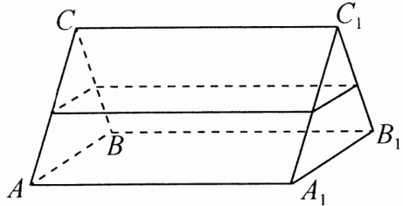3.如图,一个三棱柱形容器中盛有水,侧棱 $AA_{1}=8$.若侧面 $AA_{1}BB_{1}$ 水平放置时,水面恰好过 $AC$, $BC,A_{1}C_{1},B_{1}C_{1}$ 的中点,则当底面 $ABC$ 水平放置时,水面高为( )

A.3 B.4

C.5 D.6

4.(多选)在 $△ABC$ 中,角 $A,B,C$ 所对的边分别为 $a,b,c$,且 $C=\frac{π}{2}$,将分别绕边 $a,b,c$ 所在的直线旋转一周,形成的几何体的体积分别记为 $V_{a},V_{b},V_{c}$,侧面积分别记为 $S_{a},S_{b},S_{c}$,则( )

A. $V_{a}+V_{b}>2V_{c}$ B. $S_{a}+S_{b}⩾2S_{c}$ C. $\frac{1}{V_{a}^{2}}+\frac{1}{V_{b}^{2}}=\frac{1}{V_{c}^{2}}$ D. $\frac{1}{S_{a}^{2}}+\frac{1}{S_{b}^{2}}=\frac{1}{S_{c}^{2}}$

5.已知圆锥的表面积为 $am^{2}$,且它的侧面展开图是一个半圆,则这个圆锥的底面直径为__________*m*.

6.在正三棱锥*A*－*BCD*中，底面△**的边长为2，点*E*是侧棱*AB*的中点，*AC*⊥*DE*，则正三棱锥*A*－*BCD*的体积是_______．

**【知识梳理】**

**【例题精讲】**

**考点一 空间几何体的表面积**

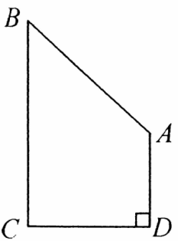例1．如图,在直角梯形 $ABCD$ 中,已知 $AD⊥DC,AD//BC,BC=2CD=2AD=2$,若将该直角梯形绕边 $BC$ 旋转一周,则所得的几何体的表面积为_________.

**考点二 等体积法求体积**

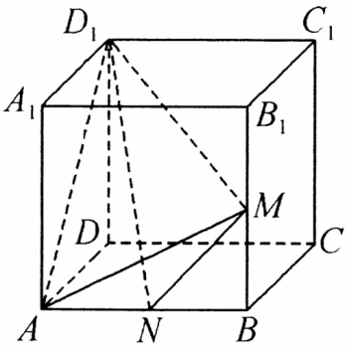例2．已知正方体 $ABCD−A_{1}B_{1}C_{1}D_{1}$ 的棱长为 $2,M,N$ 分别为 $BB_{1},AB$ 的中点,则三棱锥

$A−NMD_{1}$ 的体积为__________.

**考点三 割补法求体积**

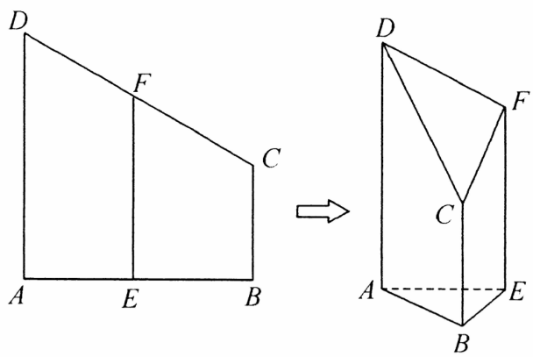例3．如图,在直角梯形 $ABCD$ 中,已知 $AD=AB=4,BC=2$,沿中位线 $EF$ 折起,使得 $∠AEB$ 为直角,连接 $AB,CD$,则所得的几何体的体积为__________.

**【课堂小结】**